STEGE PLAN

FORMAZIONE A 5 ELEMENTI:

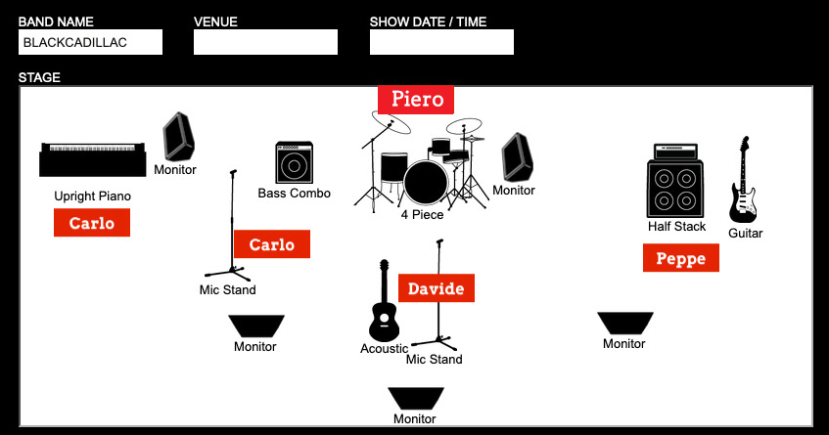

FORMAZIONE A 4 ELEMENTI:

